Читаем детям

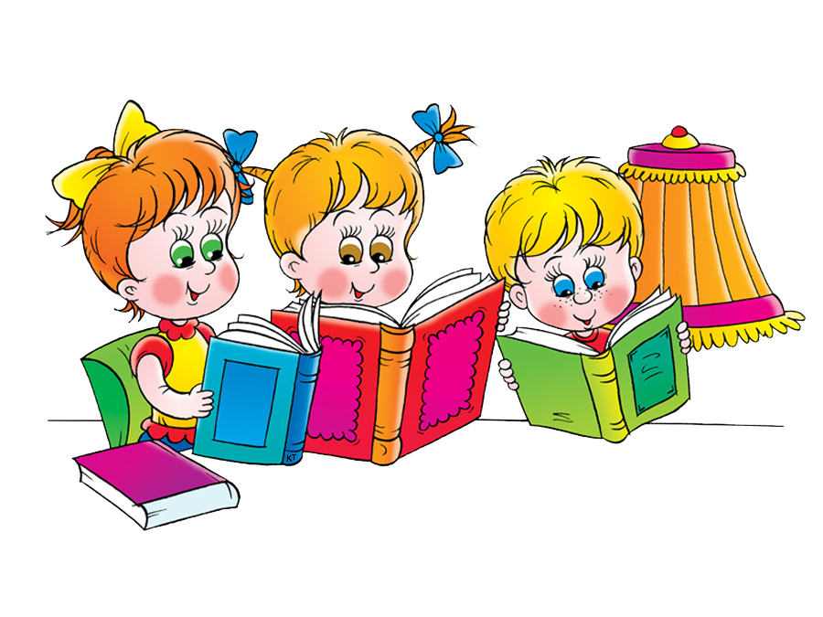
Учеными установлено, что ребенок, которому систематически читают, накапливают богатый словарный запас, так как слышит больше слов. Читая вместе с мамой, малыш не только узнает что-то новое, но и активно развивает воображение и память, а порой усваивает важные жизненные уроки.
А как выбирать полезные и интересные книги для малышей разного возраста?
• Легкость и прочность.
Малыш должен иметь возможность в любой момент достать книжку с полки и «играть» с ней самостоятельно, поэтому хорошая книжка должна быть легкой прочной, необходимого размера. В книге могут быть крупные картинки и немного мелких отвлекающих деталей, крупный печатный текст, четкие и лаконичные фразы. Если страница представляет собой яркую картинку, текст должен располагаться на светлом фоне.
• Всему свое время.

Многим детям нравятся книжки — игрушки всевозможные пищалки, книжки в форме животных, насекомых и т.д. Они привлекательны для ребенка, но не стоит ими увлекаться книги, прежде всего, предназначены для чтения — это важно усвоить. Постепенно сводите количество книг — игрушек к минимуму. 3 года — возраст почемучек — оптимальное время для покупки детских иллюстрированных энциклопедий. Количество незнакомых слов в них не должно превышать 10-15 %, иначе книга может показаться ребенку скучной. Читая вместе с вами, малыш получает ответы на интересующие его вопросы и при этом учится работать с познавательной информацией.
• Расширим кругозор.
Простейшие книжки можно делать самостоятельно вместе с детьми: вырезать, рисовать, сочинять простейшие тексты о жизни ребенка. Это развивает творческие способности, позволяет малышу осознать реальность того, о чем говорится в книгах, формирует бережное отношение к книге вообще. Чем старше ребенок, тем многообразнее становится круг его общения. Задача родителей — постараться расширить детский кругозор, подбирая разнообразные книги. А чтобы малыш учился ориентироваться в мире печатного слова, отправляйтесь в книжный магазин вместе. Даже когда ребенок научился читать сам, не прекращайте практику совместного чтения. Взрослый может читать гораздо более эмоционально, создавая у ребенка живые представления о прочитанном, и к тому же должен объяснять малышу непонятные моменты и общий смысл. А главное — такое чтение очень сплачивает.

«Развитие интереса к произведениям художественной литературы у детей дошкольного возраста ». Рекомендации для родителей.

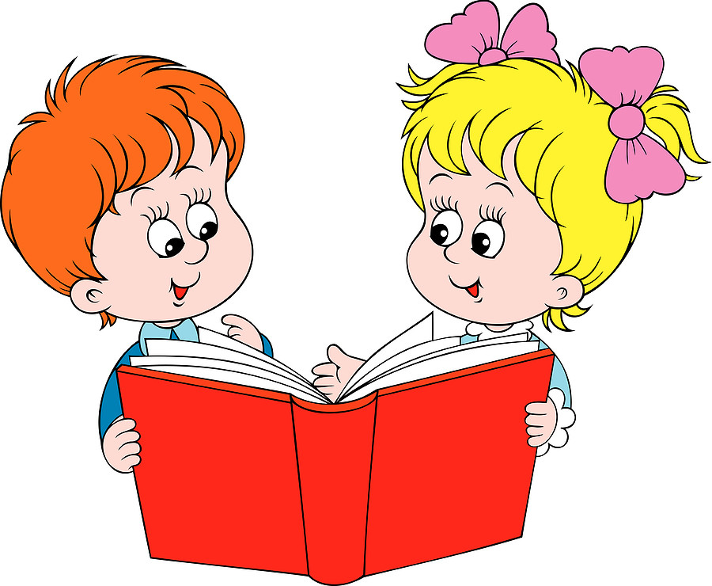

Художественная литература играет особую роль в воспитании детей, расширяя их представления о живой реальности, помогая ребенку познавать жизнь, формируя его отношение к окружающему, воспитывая духовно и нравственно. Научившись сопереживать с героями художественных произведений, дети начинают замечать настроение близких и окружающих их людей, что пробуждает у них гуманные чувства — способность проявить участие, доброту, милосердие, чувство справедливости.
Сегодня проблема ознакомления дошкольников с художественной литературой является особенно актуальной, так как нельзя не отметить снижение интереса к чтению детей. Сказки, которые мы узнавали из книг, сейчас дети познают через компьютер и телевидение. Поэтому сегодня необходимо приобщать ребенка к книге, к чтению уже в дошкольный период, иначе трудно будет в дальнейшем воспитать читателя, что негативно скажется не только на развитии конкретного ребенка, но и на духовно- нравственном потенциале общества в целом.
1. Любовь и пристрастие к чтению необходимо воспитывать с раннего детства, тогда, когда малыш познает мир, когда переживает свое первое удивление от соприкосновения с окружающим.
2. Оформите дома личную библиотеку ребенка, которая должна периодически пополняться.
3. Выбирая книгу ребенку, обратите внимание на ее оформление. Не на красоту и красочность, а на содержание и воспринимаемость.
4. Читайте детям ежедневно. Только ежедневное чтение формирует у ребенка привычку к чтению, интерес к книге.
5. Читайте с выражением, меняя интонацию в зависимости от персонажа.
6. Книги, которые вы читаете с детьми, должны соответствовать возрасту ребенка.
7. Обсуждайте прочитанное вместе с ребенком. Это способствует развитию речи детей.
8. Пробуждайте интерес ребенка к иллюстрациям в книге. Показывайте на картинке, где что и где кто.
9. Предложите ребенку нарисовать, слепить, смастерить героев книги. Неважно как это получится, и насколько будет соответствовать картинкам втора, главное, чтобы за то время, пока вы читали книжки ребенку, у него сформировался устойчивый интерес к такой игре по мотивам прочитанной книги.
10. Прививайте детям навыки бережного обращения с кни

